**中民居家生活网项目**

**功能迭代需求规格说明书**

建档日期: 2017-07-04

版本:  1.0

1. **Control Number** and **Version** are marked by a Word Bookmark so that they can be easily reproduced in the header and footer of documents. When you change either of these values, be careful not to accidentally delete the bookmark. You can make bookmarks visible by selecting Tools->Options匳iew and checking the Bookmarks option in the Show region.

文档编号:

**审批:**

# 文档控制

**记录更改**

| **日期** | **作者** | **版本** | **文档状态** | **更改参考** |
| --- | --- | --- | --- | --- |
|  |  |  |  |  |
| 2017/07/04 | HAND | 1.0 | 初始版本 | No Previous Version |
| 2017/07/10 | HAND | 1.1 | 新增 | 修改打后台地区排序逻辑 |
| 2017/07/17 | HAND | 1.2 | 新增 | 多种导出功能 |
| 2017/07/31 | HADN | 1.3 | 更新 | 1.3.2需求更新 |
| 2017/08/07 | HAND | 1.4 | 更新 | 1.1.2需求更新 |
| 2017/08/08 | HAND | 1.5 | 更新 | 1.1.2需求更新 |
| 2017/08/09 | HAND | 1.6 | 新增 | 新增1.10需求 |
| 2017/08/15 | HAND | 1.7 | 新增 | 新增2.1，3.1需求 |
| 2017/08/17 | HAND | 1.8 | 新增 | 新增1.11需求 |
| 2017/08/29 | HAND | 1.9 | 新增 | 新增2.2、2.3需求 |
| 2017/08/31 | HAND | 2.0 | 新增 | 新增1.12需求 |
| 2017/08/31 | HAND | 2.1 | 新增 | 新增4.1需求 |
| 2017/09/14 | HAND | 2.2 | 新增 | 新增1.13需求 |
| 2017/09/18 | HAND | 2.3 | 更新 | 更新1.6.2需求 |
| 2017/09/25 | HAND | 2.4 | 新增 | 新增1.14需求 |
| 2017/10/30 | HAND | 2.5 | 新增 | 新增2.4、2.5需求 |
| 2017/11/06 | HAND | 2.6 | 新增 | 1.15、1.16、2.6需求 |

**审阅人**

| **姓名** | **职位** |
| --- | --- |
|  |  |
|  |  |
|  |  |

**分发**

| **拷贝号** | **姓名** | **职位** |
| --- | --- | --- |
|  |  |  |
|  |  |  |
|  |  |  |

目录

文档控制 1

记录更改 1

审阅人 1

分发 1

1. Hshop功能迭代 5

1.1 卖家端订单导出 5

1.1.1 功能界面 5

1.1.2 功能描述 5

1.2大后台地区排序号 6

1.2.1 功能界面 6

1.2.2 功能描述 7

1.3 卖家端商品导出 7

1.3.1 功能界面 7

1.3.2 功能描述 7

1.4 卖家端退款记录导出 8

1.4.1 功能界面 8

1.4.2 功能描述 8

1.5 卖家端商品分析导出 9

1.5.1 功能界面 9

1.5.2 功能描述 9

1.6大后台订单筛选及导出 10

1.6.1 功能界面 10

1.6.2 功能描述 10

1.7大后台会员管理信息导出 11

1.7.1功能界面 11

1.7.2功能描述 12

1.8大后台商品销售明细导出 12

1.8.1功能界面 12

1.8.2功能描述 13

1.9大后台商品管理信息导出 13

1.9.1功能界面 13

1.9.2功能描述 14

1.10发票增加纳税人识别号 14

1.10.1功能界面 14

1.10.2功能描述 15

1.11新增服务类型商品流程 16

1.11.1功能界面 16

1.11.2功能描述 19

1.12新增同一订单多个物流单号 20

1.12.1功能界面 20

1.12.2功能描述 22

1.13新增付定金预约功能 22

1.13.1功能界面 22

1.13.2功能描述 25

1.14 新增领取平台红包页面 26

1.14.1功能界面 26

1.14.2功能描述 27

1.15 居家商品按关注小区 28

1.15.1功能界面 28

1.15.2功能描述 32

1.16周边店铺 34

1.16.1功能界面 34

1.16.2功能描述 34

2.App功能迭代 35

2.1app新增广告类型 35

2.1.1功能界面 35

2.1.2功能描述 36

2.2新增我的联系人入口 36

2.2.1功能界面 36

2.2.2功能描述 37

2.3修改我的页面 38

2.3.1功能界面 38

2.3.2功能描述 38

2.4邻里新增回复功能 39

2.4.1功能界面 39

2.4.2功能描述 39

2.5新增弹出广告 40

2.5.1功能界面 40

2.5.2功能描述 40

2.6首页改版 41

2.6.1功能界面 41

2.6.2功能描述 41

3.Csp功能迭代 42

3.1广告管理功能迭代 42

3.1.1功能界面 42

3.1.2功能描述 42

3.2快捷服务配置优化 43

3.2.1功能界面 43

3.2.2功能描述 44

4.微信端功能迭代 45

4.1微信端物管功能迭代 45

4.1.1功能界面 45

4.1.2功能描述 46

# 1. Hshop功能迭代

## 1.1 卖家端订单导出

### 1.1.1 功能界面

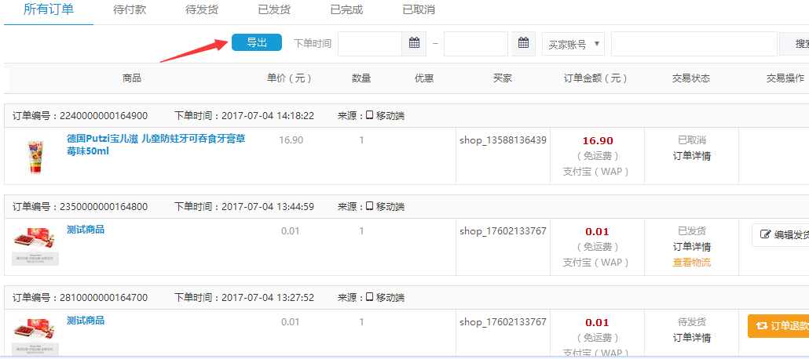

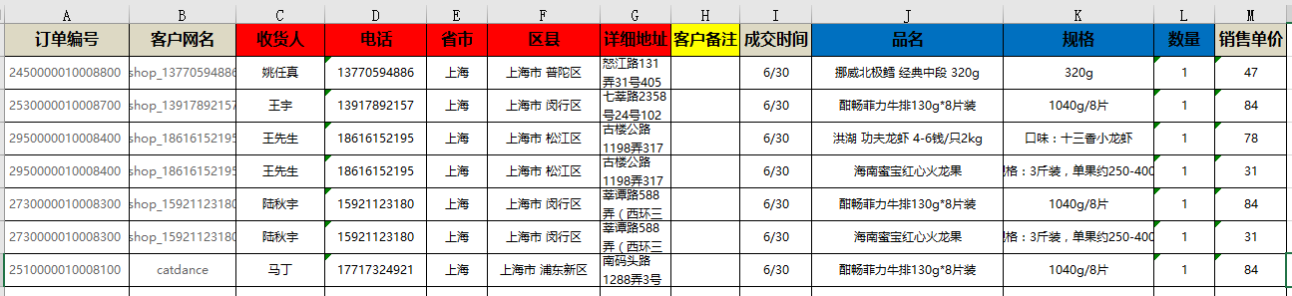

### 1.1.2 功能描述

1、点击导出按钮，导出所有页面中筛选出的订单。筛选条件为已有的下单时间范围。导出两个Sheet，Sheet1为以订单为维度,Sheet2为以单品为维度。

2、以订单为维度的sheet，导出的字段包括：订单编号、下单时间、支付单号、订单状态（待付款、待发货、已发货、已完成、已取消）、买家名称、完成付款时间、订单总金额（元）、实付金额（元）。

当订单状态为**待付款**时，完成付款时间为空，实际付款金额为0

当订单状态为**已取消**时，完成付款时间为空，实际付款金额为0

其他状态按实际值显示。

3、以商品为维度的sheet，导出的字段包括：订单编号、买家名称、收货人姓名、收货人电话、收货人省市、收货详细地址、买家备注、完成付款时间、商品名称、商品购买规格、商品购买数量、商品单价。

4、以单品为维度展示订单列表，若同一订单包含多个商品，则该订单下所有行重复显示订单编号、买家名称、收货人姓名、收货人电话、收货人省市、收货详细地址、买家备注、完成付款时间。

5、导出的文件为.xls格式文件。

6、文件名格式由订单类型和订单日期区间组成；

订单类型：最大长度支持10个汉字；目前值列表为，“所有订单”，“待付款订单”，“待发货订单”，“已发货订单”，“已完成订单”，“已取消订单”

订单日期区间：格式为YYYYMMDD-YYYYMMDD，取值为导出页面上的下单时间的开始时间和结束时间。

（如20170701-20170707之间的待发货订单，导出的文件名为:待发货订单20170701-20170707）

## 1.2大后台地区排序号

### 1.2.1 功能界面

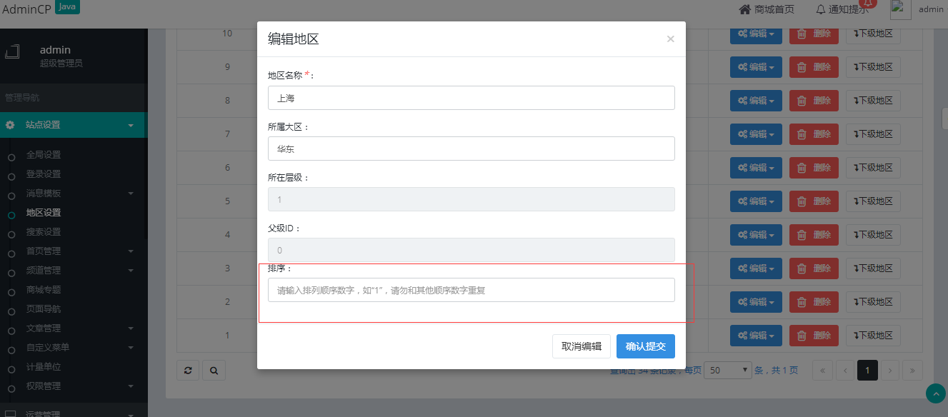

### 1.2.2 功能描述

1、取消原根据area_id进行地区排序的功能，对其他相关功能不做修改。

2、新增数字排序字段，功能后台入口为：admin后台>地区设置>编辑地区信息。地区选择时根据此字段进行排序。按照阿拉伯数字排序，数字排序仅对同一个父级ID起作用。(例如:对于父级都为0的北京、上海、河北省进行排序1、2、3，对于父级为18的长沙市、株洲市、岳阳市进行排序1、2、3。则选择一级地区分类（area_ID=0）时，按照北京上海河北进行排列，一级分类选择了湖南(area ID=18)时，按照长沙株洲岳阳进行排列。)

3、当同一个父级下的排序数字输入重复时，可提示顺序重复，不可提交。

4、若对排序没有要求的地区，按照默认的顺序进行排列，排列序号为空。

## 1.3 卖家端商品导出

### 1.3.1 功能界面

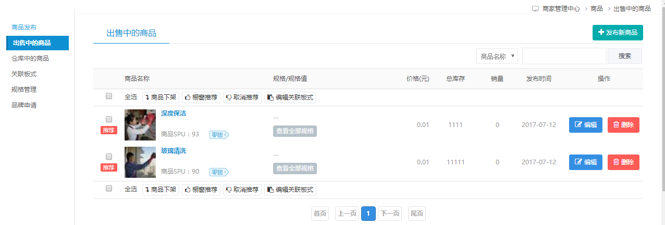

### 1.3.2 功能描述

1、位置为：seller后台>商品>出售中的商品，点击导出按钮，导出所有商品。

2、导出的字段包括：商品名称、规格、价格、总库存、销量、发布时间、商家编号

3、导出的文件为.xls格式文件，文件名格式：出售中商品+导出时的系统日期

（如2017年7月12日导出的订单文件名称为：出售中商品20170712）

## 1.4 卖家端退款记录导出

### 1.4.1 功能界面

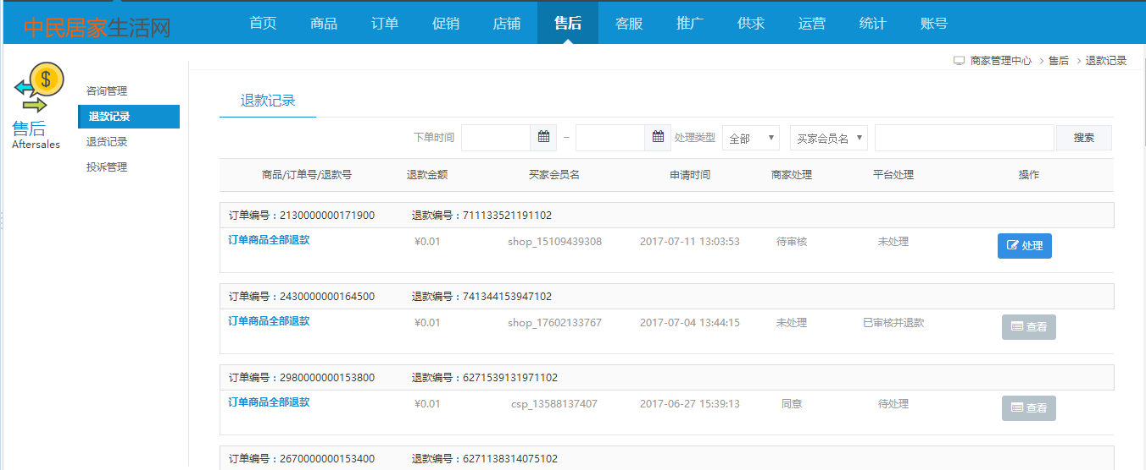

### 1.4.2 功能描述

1、位置为seller后台>售后>退款记录，点击导出按钮，导出所有页面中筛选出的退款记录。筛选条件为已有的下单时间范围或处理类型或其他搜索条件。

2、导出的字段包括：订单编号、退款编号、退款金额、买家会员名、申请时间、商家处理状态、平台处理状态。

3、导出的文件为.xls格式文件。文件名格式由处理类型和下单日期区间组成；

处理类型：最大长度支持10个汉字；目前值列表为，“全部”，“待处理”，“同意”，“不同意”

下单日期区间：格式为YYYYMMDD-YYYYMMDD，取值为导出页面上的下单时间的开始时间和结束时间。

（如20170701-20170707之间的全部退款，导出的文件名为:全部20170701-20170707）

## 1.5 卖家端商品分析导出

### 1.5.1 功能界面

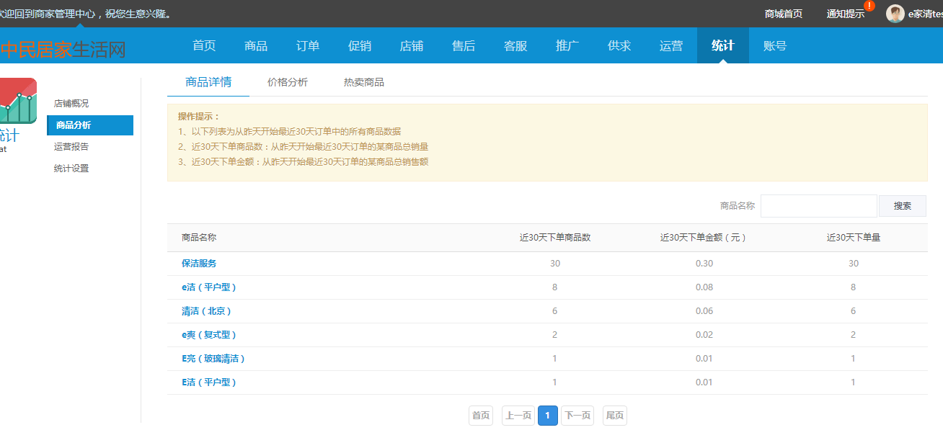

### 1.5.2 功能描述

1、位置为seller后台>统计>商品分析>商品详情，点击导出按钮，导出页面中所有的商品详情。

2、导出的字段包括：商品名称、近30天下单商品数、近30天下单金额、近30天下单量

3、导出的文件为.xls格式文件。文件名格式为：商品分析+导出时的系统时间日期，时间日期格式为YYYYMMDD；（如20170701导出的商品分析，导出的文件名为:商品分析20170701）

## 1.6大后台订单筛选及导出

### 1.6.1 功能界面

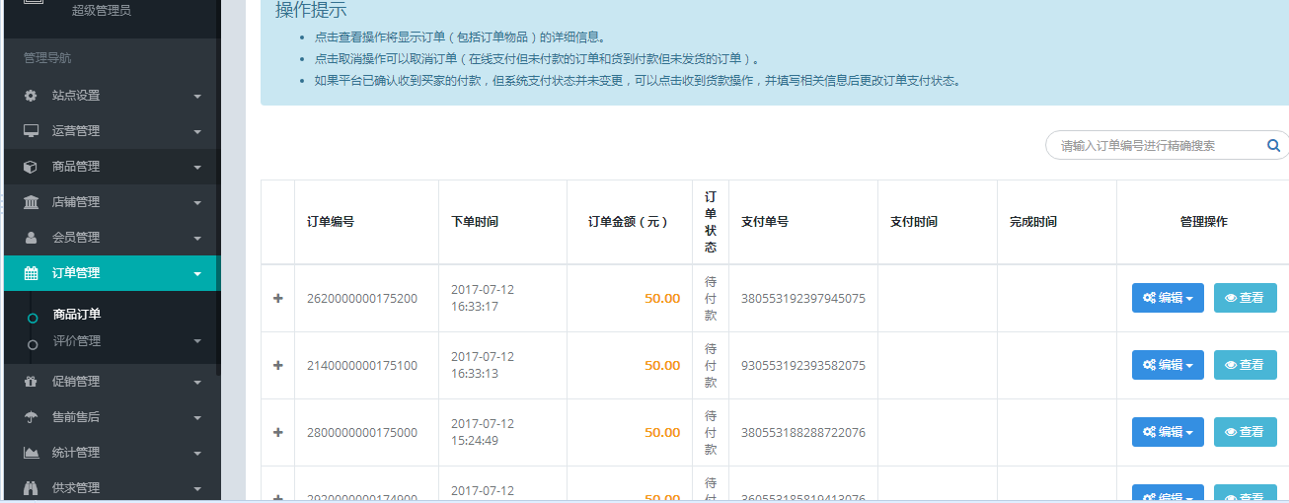

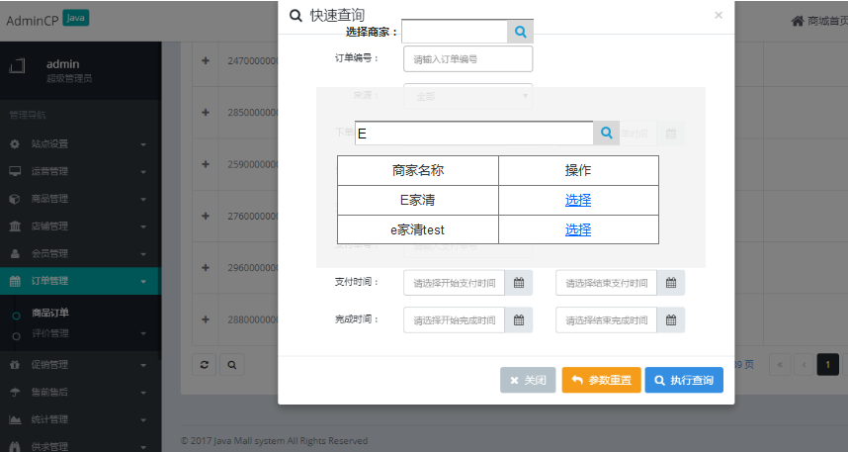

### 1.6.2 功能描述

1、可根据订单的状态进行筛选，筛选出的订单依次展示。

2、点击导出按钮，导出所有页面中筛选出的订单。

3、导出的字段包括：订单编号、下单时间、订单金额、订单状态、支付编号、支付时间、完成时间

4、导出的文件为.xls格式文件。文件名格式由商户、订单状态和导出时系统时间组成；

商户：若筛选条件有商户，则文件名称有商户名称，若没有此筛选条件，则按照订单状态+导出时间为文件名。

订单状态：最大长度支持10个汉字；目前值列表为，“所有订单”，“待付款订单”，“待发货订单”，“已发货订单”，“已完成订单”，“已取消订单”

订单导出日期：格式为YYYYMMDD（如20170701导出的待发货订单，导出的文件名为:待发货订单20170701）

5、订单导出筛选条件新增商户筛选，筛选条件为店铺名称。点击搜索，弹出商铺搜索框，输入关键字模糊查询，点击选择，该商铺带入到原筛选条件中进行筛选，并在导出的excel中新增“实际支付金额”及“店铺名称”两列。

## 1.7大后台会员管理信息导出

### 1.7.1功能界面

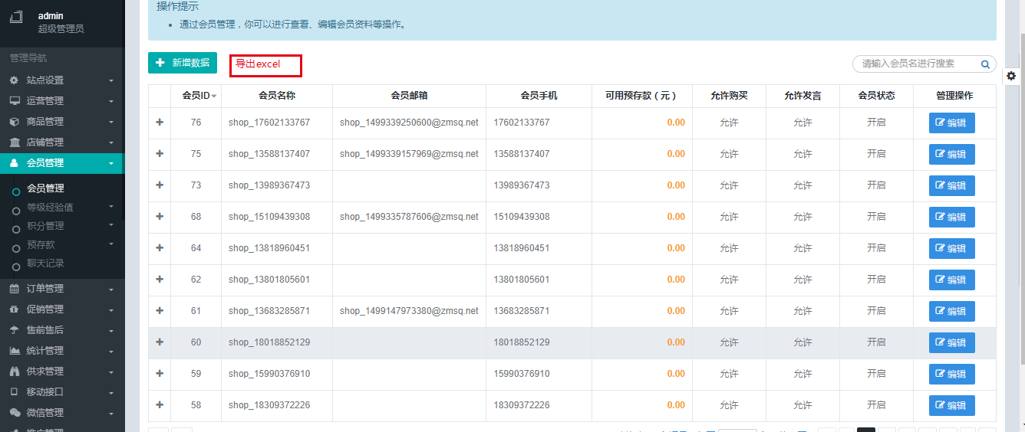

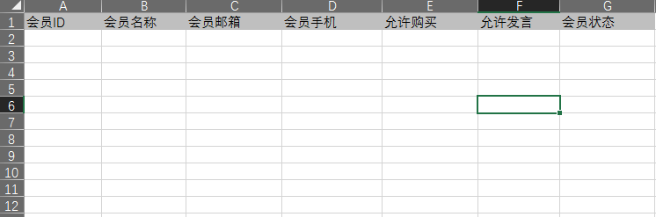

### 1.7.2功能描述

1、点击导出按钮，导出所有会员信息

2、导出的字段包括会员ID、会员名称、会员邮箱、会员手机、允许购买、允许发言、会员状态

3、导出excel文件，文件命名格式为“会员信息 + 当前导出时间（YYDDMM）”，如2017年7月12日导出则命名“会员信息20170712”

## 1.8大后台商品销售明细导出

### 1.8.1功能界面

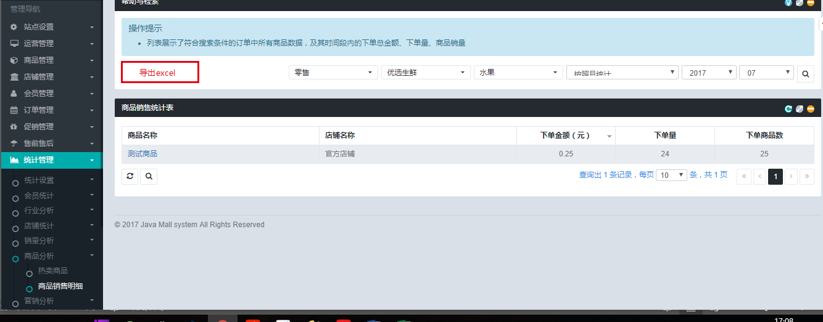

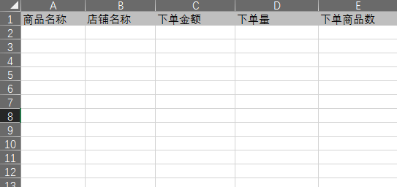

### 1.8.2功能描述

1、点击导出按钮，按筛选结果导出所有商品销售信息

2、导出的字段包括：商品名称、店铺名称、下单金额、下单量、下单商品数

3、导出excel文件，文件命名格式为“商品分类（根据实际的筛选分类条件，最多三级分类） + 筛选日期（按月筛选YYMM，按周筛选YYMMDD-YYMMDD,按天筛选YYDDMM）”，如“零售优选生鲜水果201707（三级按月）”、“零售优选生鲜20170601-20170607（二级按周）”、“零售20170701（一级按天）”等、

## 1.9大后台商品管理信息导出

### 1.9.1功能界面

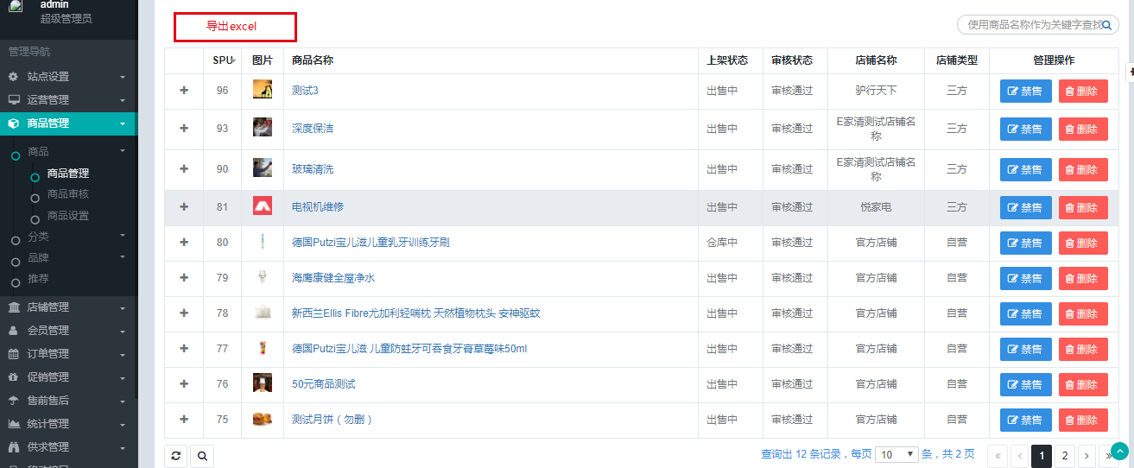

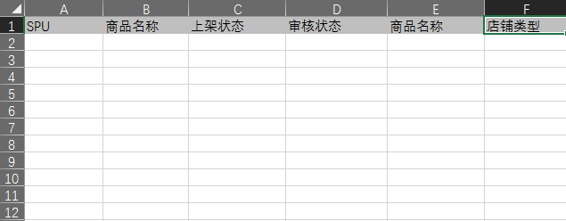

### 1.9.2功能描述

1、点击导出按钮，导出所有商品信息

2、导出字段包括SPU、商品名称、上架状态、审核状态、商品名称、店铺类型

3、导出excel文件，文件命名格式为“商品信息 + 当前导出时间（YYDDMM）”，如2017年7月12日导出则命名“商品信息20170712”

## 1.10发票增加纳税人识别号

### 1.10.1功能界面

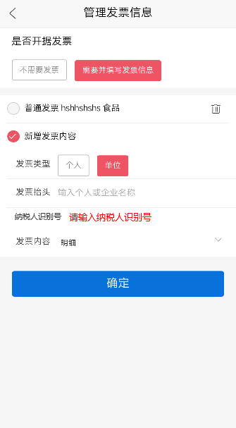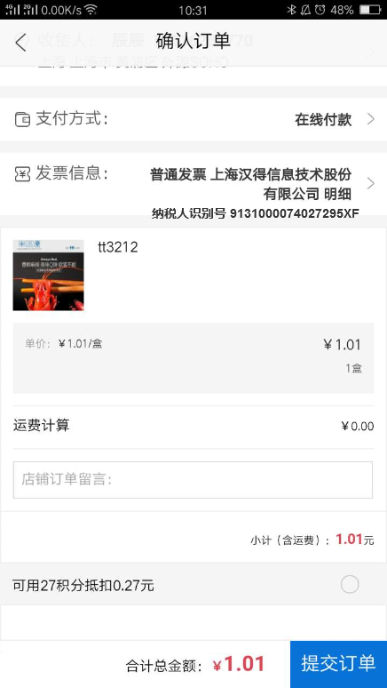

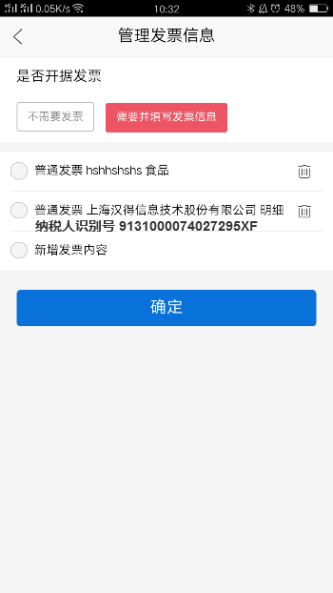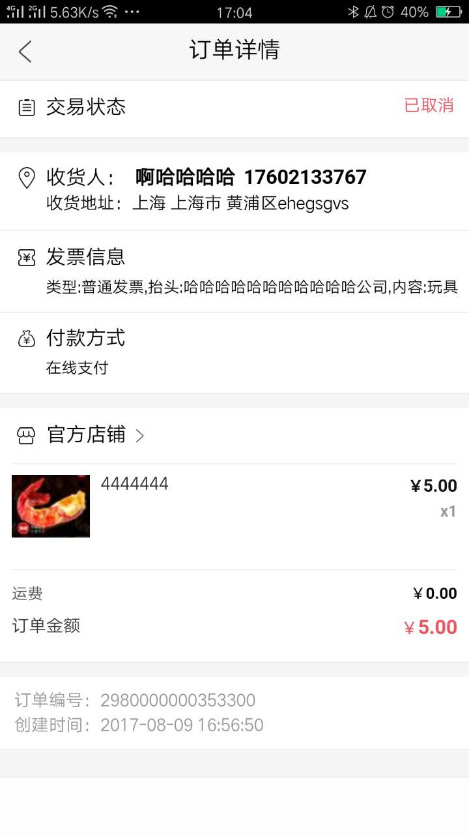

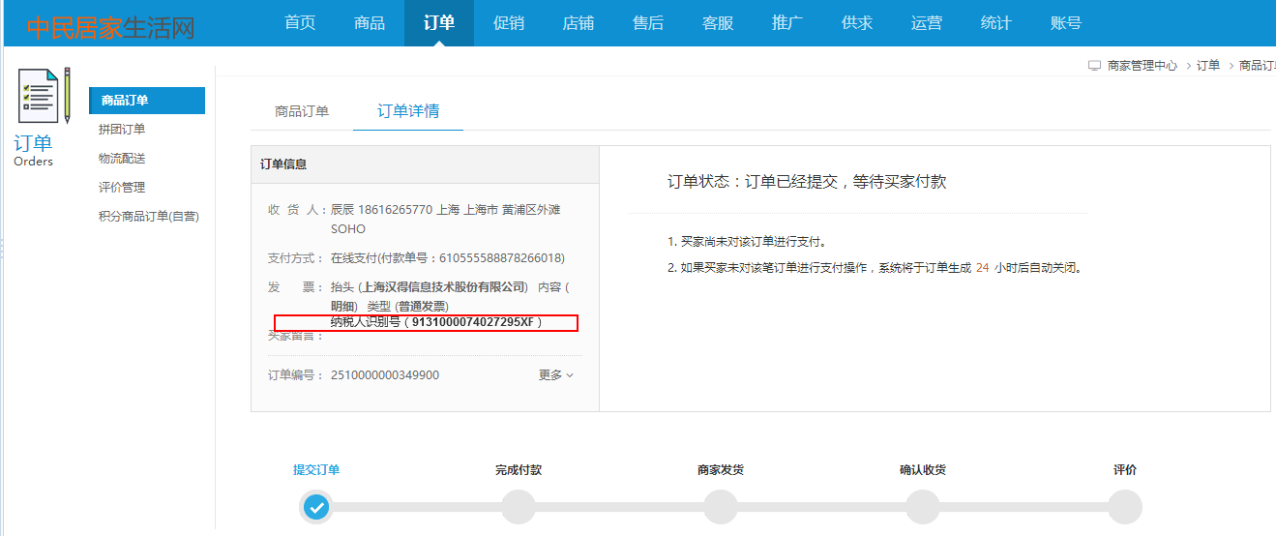

### 1.10.2功能描述

1、出现场景

用户端：购买商品确认订单>发票信息>需要并填写发票信息>新增发票内容>单位>输入纳税人识别号

Seller端：订单>商品订单>订单详情>订单信息（发票）

2、纳税人识别号为非必填项，若填写则对填写规则进行校验，规则为18位，字符类型不限。若填写错误，确定时提示错误：纳税人识别号填写错误，请重新填写。若填写正确，确定后再确认订单、发票信息、订单详情处均显示保存好后的纳税人识别号，如图2、3、4所示。

3、卖家后台订单发票信息处，与抬头、内容、类型后增加显示纳税人识别号，格式与前面信息一致，括号内信息加粗。

## 1.11新增服务类型商品流程

### 1.11.1功能界面

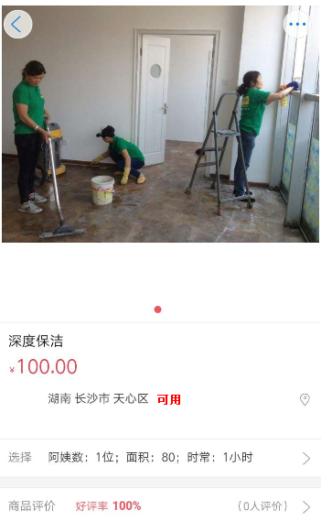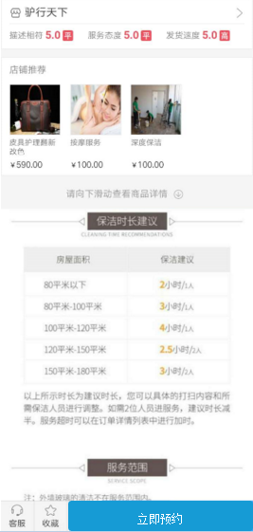

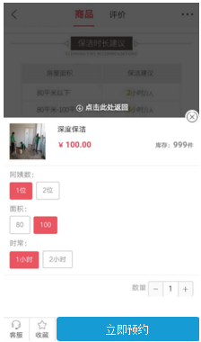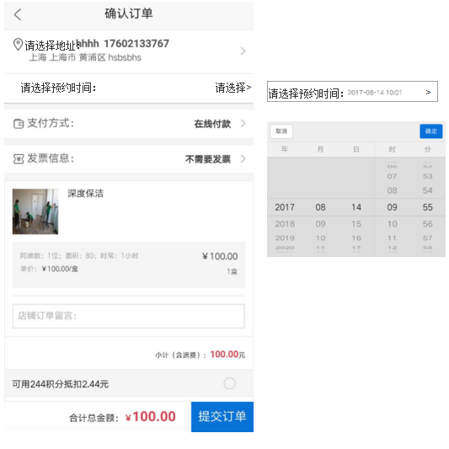

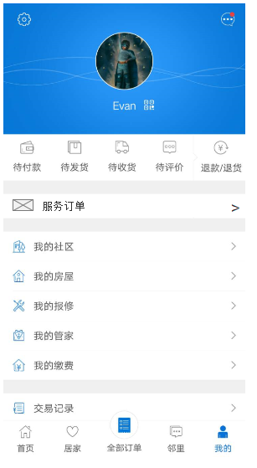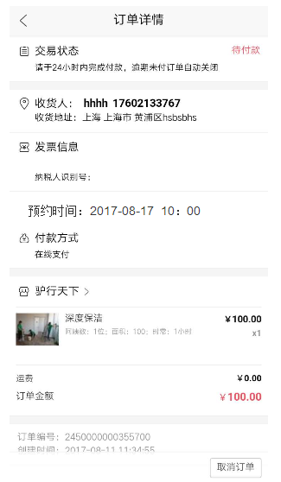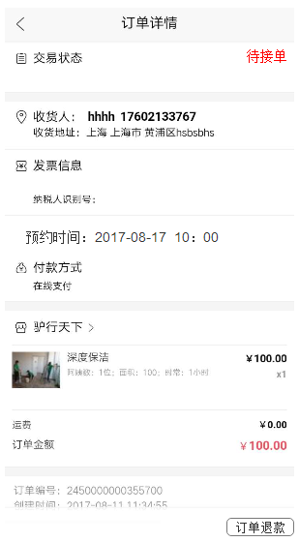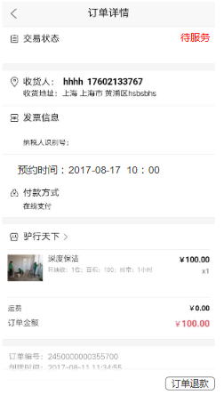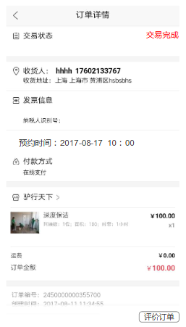

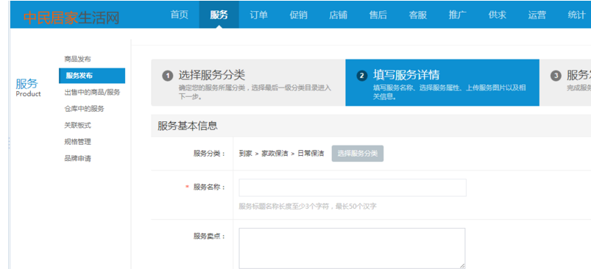

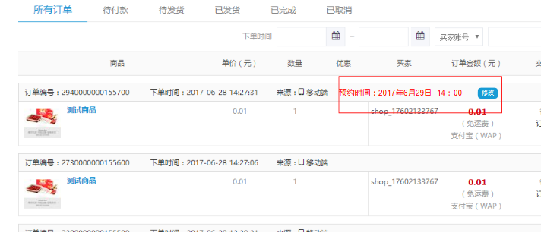

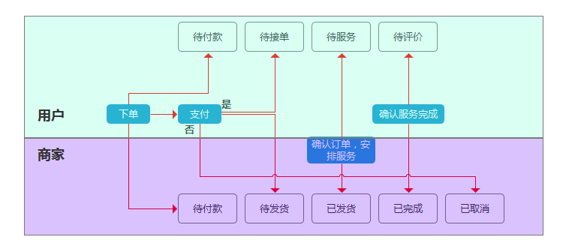

### 1.11.2功能描述

后台：

1、新增发布服务类型商品页面，总体和发布商品页面一致。隐藏销售模式的批发型选项，隐藏物流参数。将所有的文字-“商品”改为“服务”。

2、在发布服务的页面中，修改发布商品时的商品物流信息，改为服务地区，规则与物流规则一致。

3、订单页面，新增显示预约时间字段，后台可对用户填写的这个时间进行修改。

前端：

1. 判断是否为服务类型的商品，若是则显示服务详情页，大致与原商品页面一致，将商品购买改为预约，将“有货”“无货”，修改为“可用”“不可用”，将商品字样改为服务，隐藏购物车。
2. 确认订单页面，新增预约时间选项，点击弹出时间滚轮插件。
3. 我的页面新增服务订单，状态分别为全部、待付款、待接单、待服务、待评价。与后台的对应关系如上图所示。
4. 订单详情页中，如图所示，待付款的订单可取消订单，待接单、待服务的订单可进行订单退款，待评价的订单只能进行评价，不能再进行退款。

5、wap端同app端进行修改，增加服务订单。

## 1.12新增同一订单多个物流单号

### 1.12.1功能界面

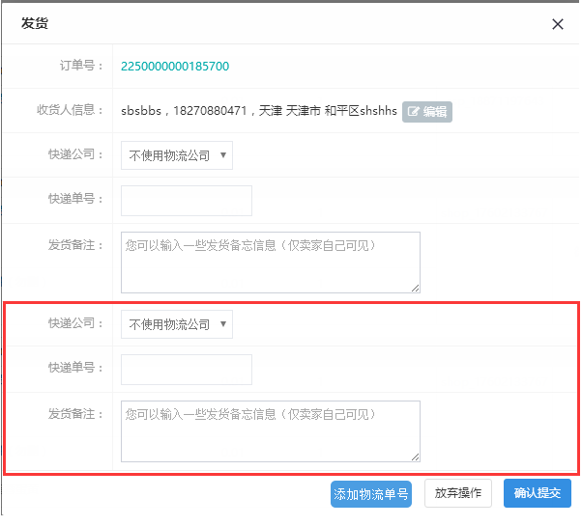

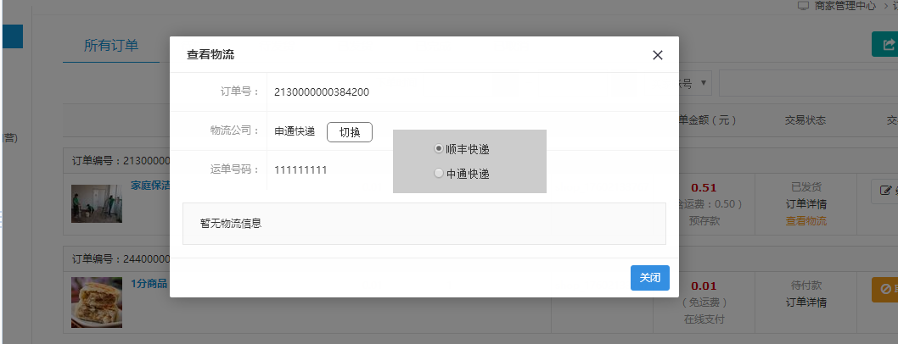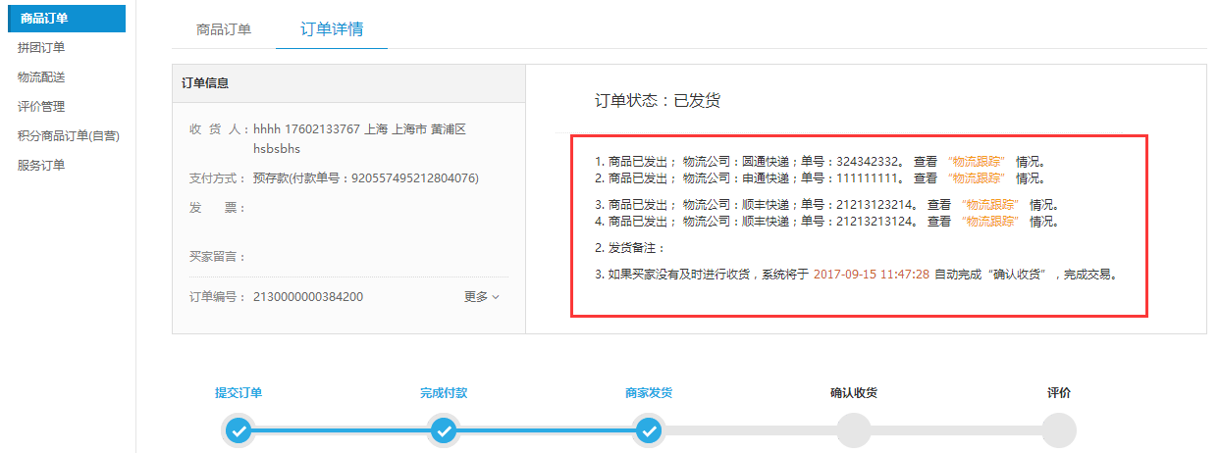

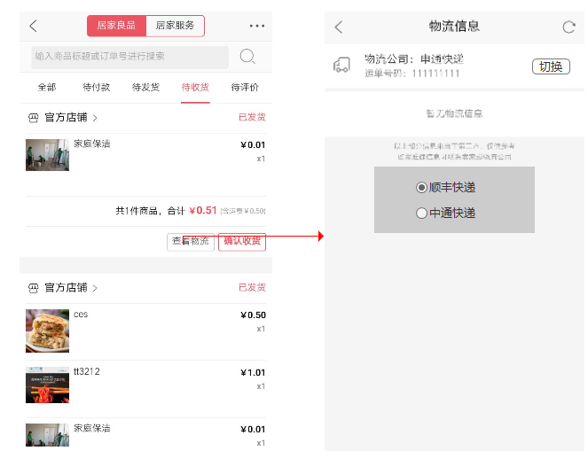

### 1.12.2功能描述

1、卖家发货时，点击添加物流单号，再加载出一组可填字段，快递公司、快递单号、发货备注。再次点击添加物流单号，可再次添加一组，一共可添加五组。

2、订单列表点击查询物流，可切换其他物流公司。订单详情中列出所有发货信息全部展示出来，如图3。

3、前端查看物流时，默认查询第一个物流单号状态，点击切换弹出其他可选物流，选中后自动切换查询对应的单号。

## 1.13新增付定金预约功能

### 1.13.1功能界面

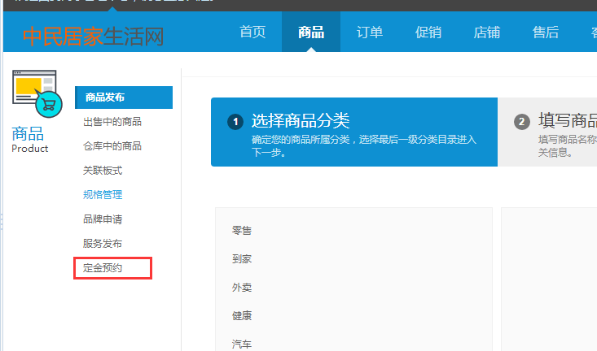

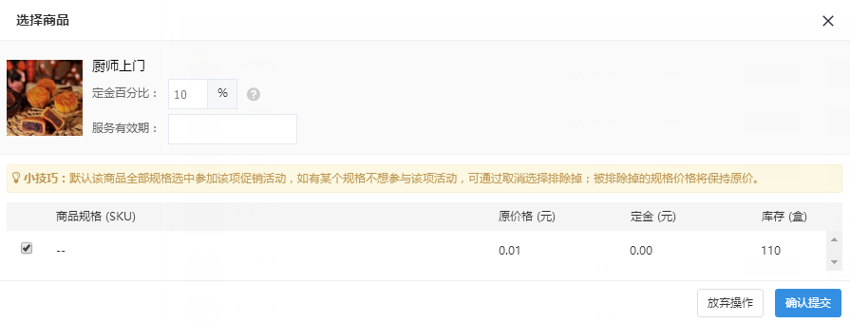

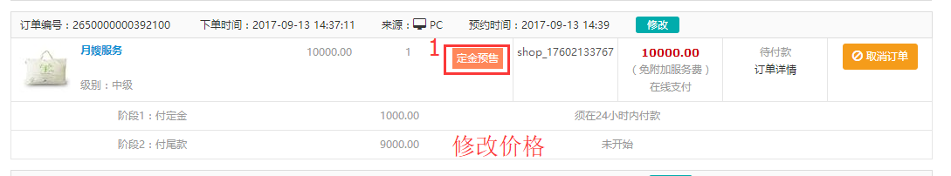

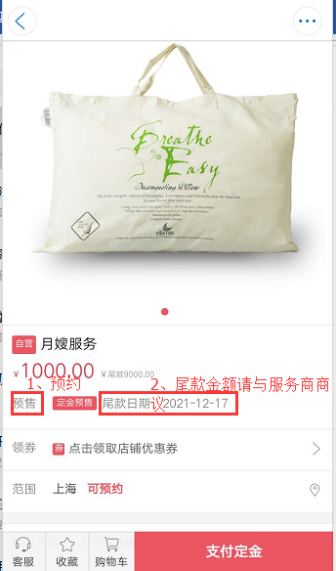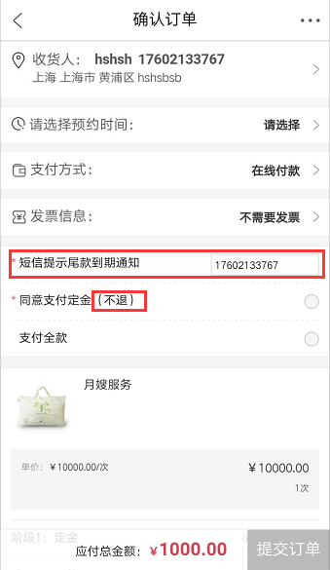

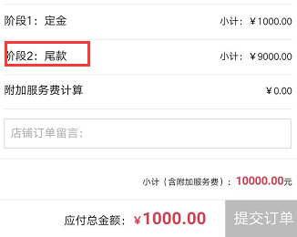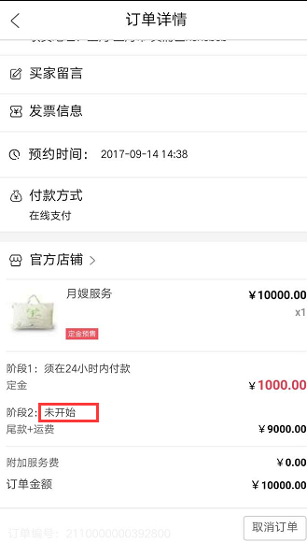

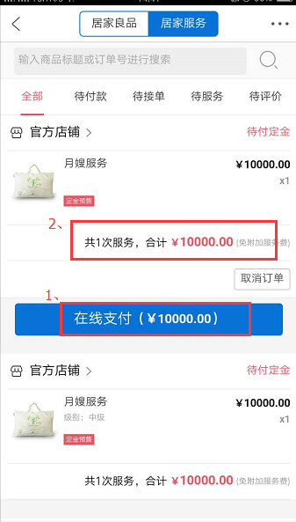

### 1.13.2功能描述

Seller端：

1. 将促销>预售商品>定金预售功能迁移到商品下，并进行功能改造，如图1。
2. 修改新增定金活动，选择商品的界面。将预定期间改为：服务有效期，并删除后面的问号提示。
3. 对参加定金活动的商品订单进行改造，将“定金预售”改为“预定”，增加可修改尾款价格的按钮，可对尾款进行修改。

Wap端：

1、商品页面，将“预售”改为“预约”；将尾款时间改成提示：尾款金额请与服务商商议。

2、隐藏短信提示栏，删除“（不退）”二字，将尾款改为：阶段2：预计尾款（实际与商家协商为准）

3、提交订单后，订单详情中，阶段2：未开始改为，待付款，删除“+运费”

4、订单列表中，在线支付金额的显示中（图中2处），在未付订单的状态下，显示待付金额，在待付尾款的状态下，显示待付尾款的金额。若对尾款进行修改，则显示修改后的尾款金额。合计金额显示中（图中1处），若seller端对尾款进行修改，则此处显示的合计金额为：定金金额+修改后的尾款金额。

## 1.14 新增领取平台红包页面

### 1.14.1功能界面

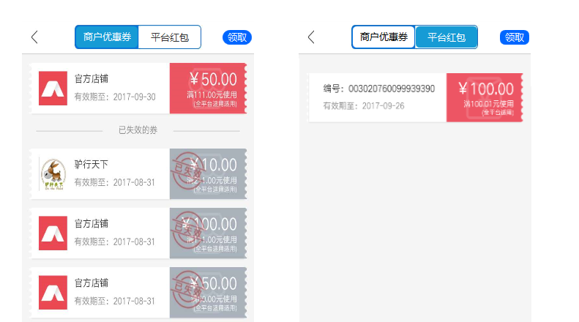

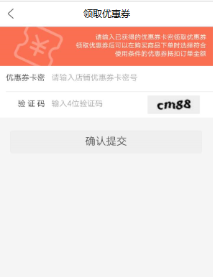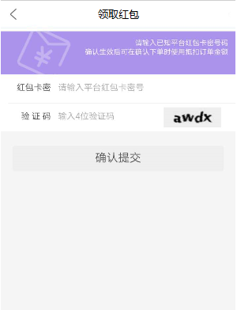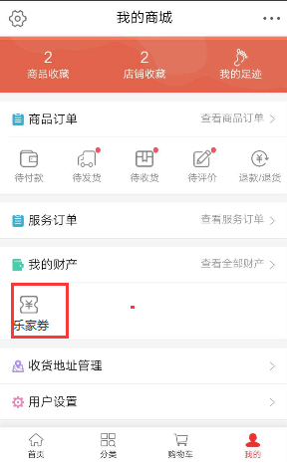

### 1.14.2功能描述

1、app端，点击乐家券，进入如图左页面。默认显示商户优惠券列表，右上角点击进入领取商户优惠券页面。点击平台红包切换至平台红包列表，点击右上角领取进入平台红包领取页面。

2、优惠券：http://hshop-uat.zmsq.net/wap/tmpl/member/voucher_list.html

红包：<http://hshop-uat.zmsq.net/wap/tmpl/member/redpacket_list.html>

1. wap端，将优惠券改为乐家券，点击默认进入商家优惠券列表。

## 1.15 居家商品按关注小区

### 1.15.1功能界面

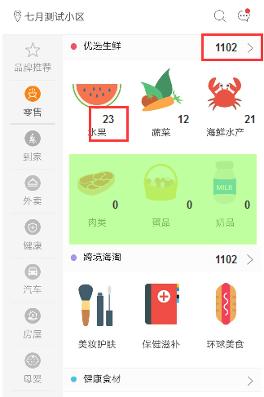

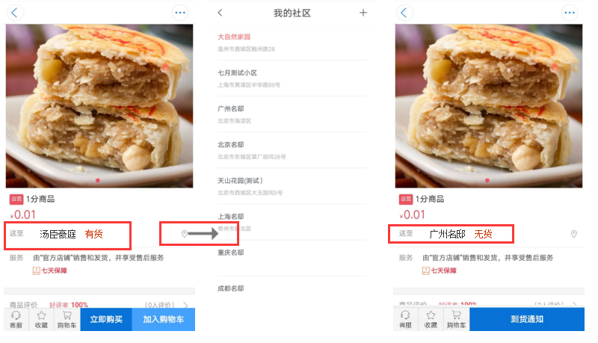

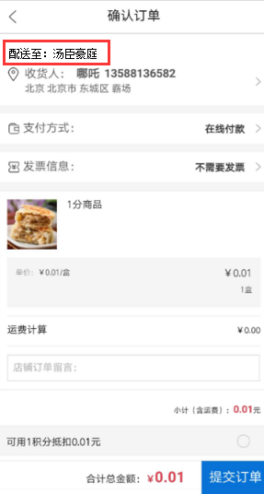

Admin：

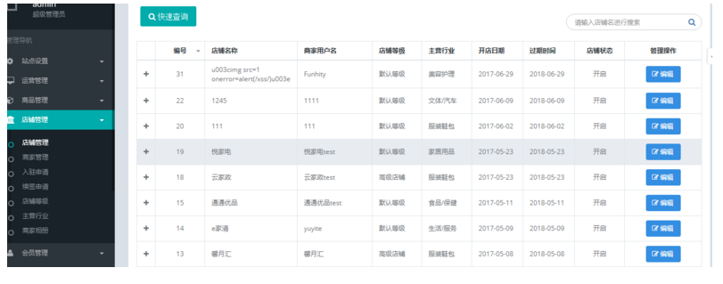

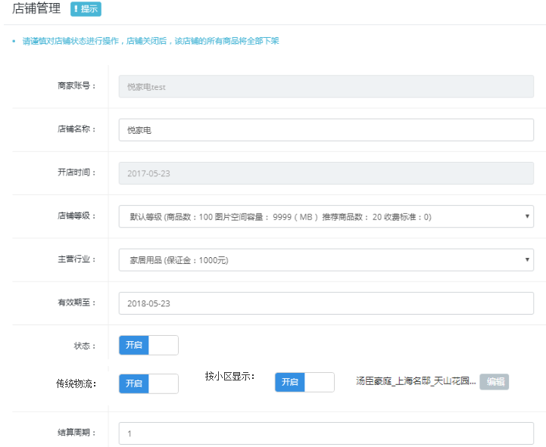

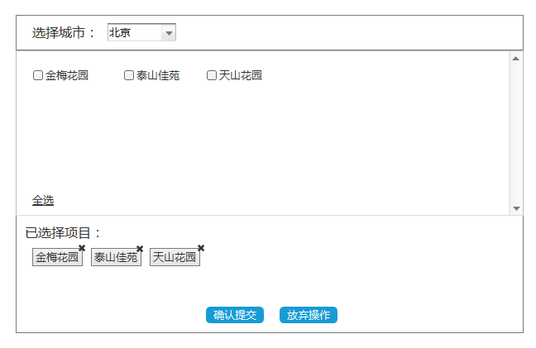

Seller：

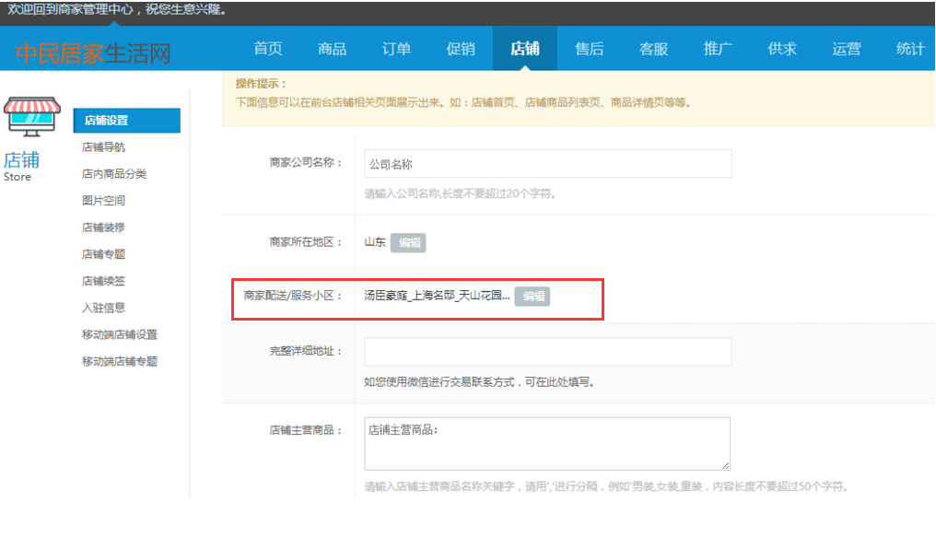

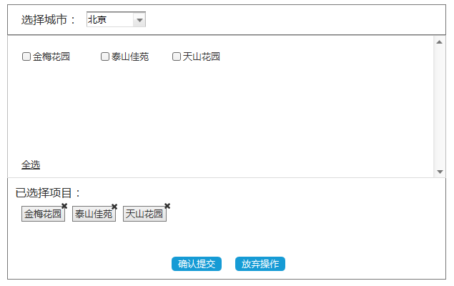

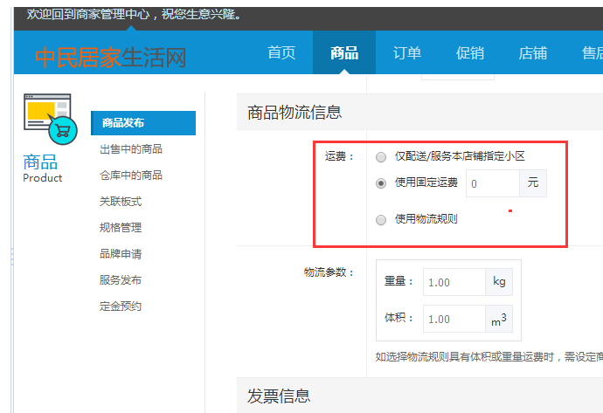

### 1.15.2功能描述

**总体描述：**

给店铺关联上小区，当用户浏览商品分类时，在用户没有关注此小区的情况下隐藏该店铺的商品。Admin后台可控制店铺，用何种方式配送（物流配送或按小区配送），且admin后台可以控制小区权限，即当开启给商户按小区配送时，需要设置该商户能选择到的小区。

**详细描述：**

用户端：

1. 用户进入hshop的页面后，获取当前关注的小区，获取该小区可见的商品列表。当用户点击进入某个分类后，可见的商品仅为支持该小区配送的商品。（可见的商品为：物流规则为固定运费或物流规则以及支持该小区配送的商品）
2. 分类页面，新增该分类下商品的数量，若该分类下商品数量为0，则不显示该分类。商品数量的数字根据关注不同的小区显示不同的数字。
3. 商品详情页显示如图“送至 *当前关注小区* 有货”，若点击此栏，调出切换关注小区页面，可在此页面切换关注小区，若切换了另外一个不在该商品配送小区范围的小区，则显示该商品无货。
4. 确认订单页面，在收货地址上方新增一行显示：配送至：*当前关注小区，*该处不可点击。

admin端：

1、店铺管理，可开启或关闭该店铺的配送方式，不可同时开启。传统物流：即现有的配送方式，商家在发布商品时可选择固定运费或者使用物流规则。按小区显示：即新增的方式，根据关联的小区判断是否显示出来。

2、默认只开启传统物流方式，如果开启了按小区显示，则**必须**选择小区，此处能选择到的小区为seller端能看到并选择到的小区。小区列表从csp获取，且需要根据城市进行分类。

Seller端:

1. 商家可在店铺设置中，设置该店铺能配送的小区。（当admin端没开启此功能时，该处不可编辑，点击编辑弹出提示：您暂无此功能权限），点击编辑可选择到admin端开放给该店铺的小区。可对某个城市的小区进行全选，如图所示。
2. 商家发布商品时，可选择按照哪种物流方式，（默认是admin端没有开启按小区配送功能，则该选项置灰，商家不可选择）。当商家选择了按小区显示，但是没有在店铺设置中维护任何小区时，用户前台在关注任何小区的情况下无法看到该商品。

特殊情况：

1. 当用户没有关注小区时，显示所有商品。在商品详情页中，若该商品是按照小区配送，则不可购买，在原“送至 *当前关注小区* 有货”区域显示：请选择关注小区查看该商品是否有货。点击调出小区列表，点击可切换关注小区。

## 1.16周边店铺

### 1.16.1功能界面

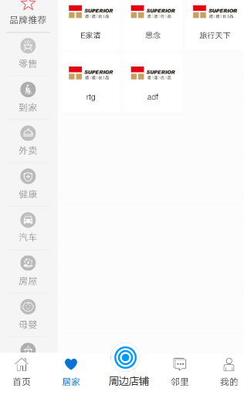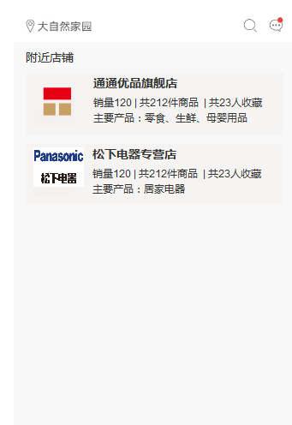

### 1.16.2功能描述

1、居家页面，tab键改为周边店铺，点击进入店铺列表页面（新开发H5）。点击进入店铺首页。

2、店铺列表页的店铺有两个来源，1、admin端开启了传统配送模式的店铺2、开启了按小区配送，且当前关注小区支持的店铺（以seller为准）。

3、来源2的店铺优先于来源1显示，若未关注任何小区，则显示所有店铺。

# 2.App功能迭代

## 2.1app新增广告类型

### 2.1.1功能界面

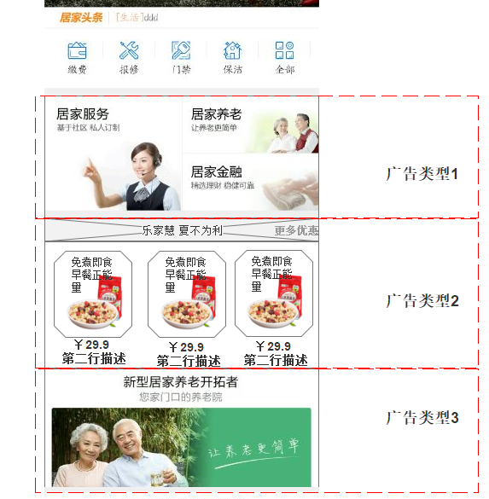

### 2.1.2功能描述

1、标题为一张图片，显示该产品推荐活动名称，后台配置url。

2、中间为单行三张图片，点击进入后台配置好的url。

3、所有横栏广告均可根据后台排列进行位置的互换，包括单图广告（原横栏广告）、左一右二广告（原单行三栏）、单行三图广告（新增）。

## 2.2新增我的联系人入口

### 2.2.1功能界面

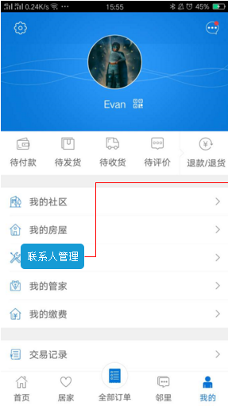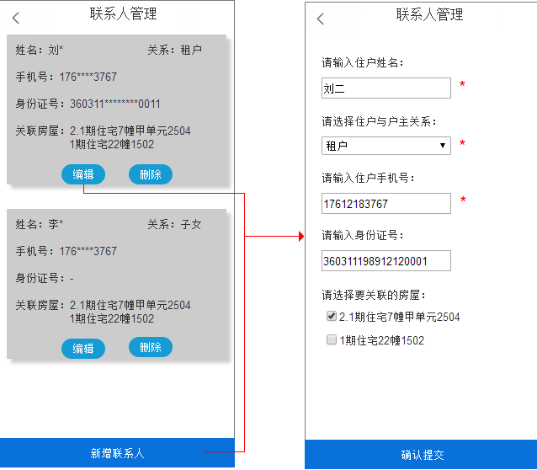

### 2.2.2功能描述

1、csp控制小区是否支持联系人管理

若支持，绑定房屋后，验证是否为业主；

若是业主，开放页面。

若不是业主，提示非业主无权限管理，不开放页面。

若不支持，提示小区未开通此功能，不开放页面。

2、新增联系人页面中，以房产为维度，可切换该小区该业主下的其他房屋。一套房下可添加多个联系人。同一联系人可以挂靠在不同的房产下。

csp新增内容：新增联系人，联系人且与房屋绑定。（原仅有业主）

物管云新增内容：新增联系人与房屋绑定关系，不同房屋下可绑定相同联系人。（原无绑定关系）

## 2.3修改我的页面

### 2.3.1功能界面

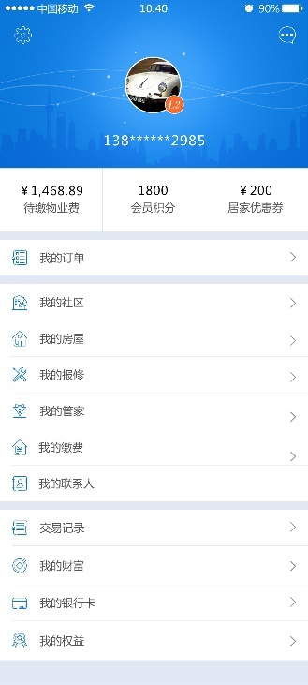

### 2.3.2功能描述

1、我的页面取消原来待付款、待发货等几个状态入口，我的订单统一一个入口，点击后进去我的订单页面，在我的订单页面中分页显示商品订单和服务订单。

2、增加显示待缴物业费，根据关注的小区显示该小区该用户绑定的所有房屋的待缴费金额之和，若没有待缴物业费，则显示为0，若未登录、未关注小区、未绑定房屋或接口异常，显示为---。点击待缴物业费，进去物业缴费页面。

3、增加积分金额显示，直接显示可用积分余额，若未登录，显示为---，点击积分进入积分商城，取消原 “我的积分”横栏。

4、增加优惠券金额显示，直接显示可使用的优惠券抵用券总额，若未登陆，显示为---。若没有可用优惠券，则显示0，点击进入hshop我的优惠券页面。

## 2.4邻里新增回复功能

### 2.4.1功能界面

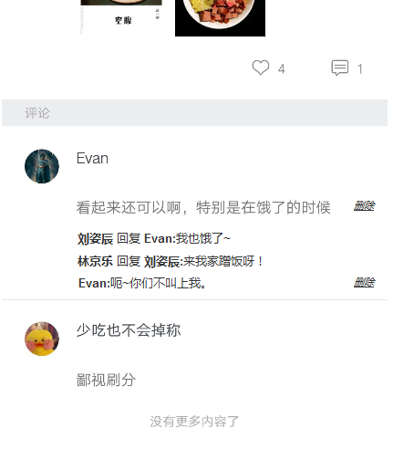

### 2.4.2功能描述

1、用户点击任意一条评论，可对该评论进行回复，生成一条子评论，回复的内容格式为： “**该用户名**”回复“**发此评论用户名**”：评论内容。若该评论或子评论为用户本人发布，则用户点击该评论对该评论进行回复时，回复内容格式为：“**该用户名**”***：***评论内容。

2、新增评论删除功能，用户本人发布的每条评论后面都有一个删除按钮，可删除本人发布的评论，若将某评论删除，则该评论下的子评论也一并删除。

3、csp后台邻里详情中可查看并删除任一评论。

## 2.5新增弹出广告

### 2.5.1功能界面

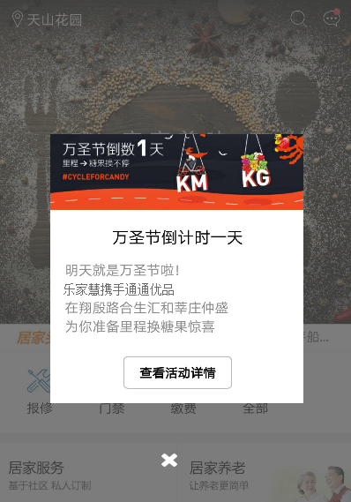

一整张图片

### 2.5.2功能描述

1、csp新增一种广告类型，弹窗广告，该广告可上传一张图片，并可以给该图片配置上一个链接（非必需）。上下线配置中，新增该类型广告的的上下线窗口。

2、每次启动app，均弹出该广告，首页置灰。可点击x进行关闭，如有多个该类型广告，关闭一个后弹出另外一个。

3、该种广告配置上hshop的链接后，点击返回可回到首页。

## 2.6首页改版

### 2.6.1功能界面

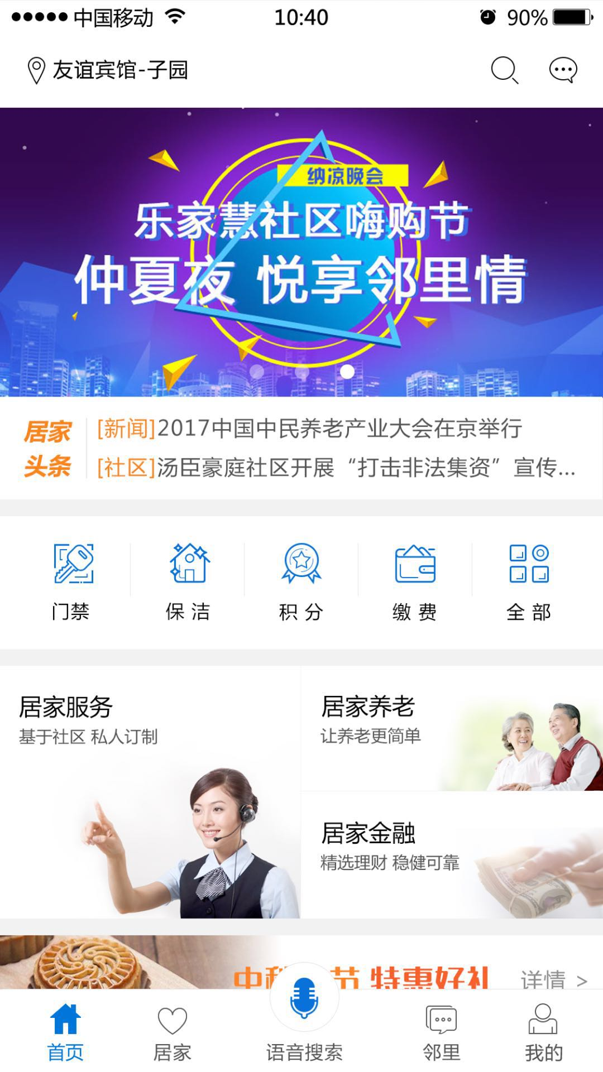

### 2.6.2功能描述

1、居家头条由原来的一行扩展为两行同时滚动。

2、顶部加一白色底栏，以将图片和按钮区分开。

3、轮播图片改小，尺寸为1080×518。

4、首页快捷按钮配置上积分，配置积分系统的url。

# 3.Csp功能迭代

## 3.1广告管理功能迭代

### 3.1.1功能界面

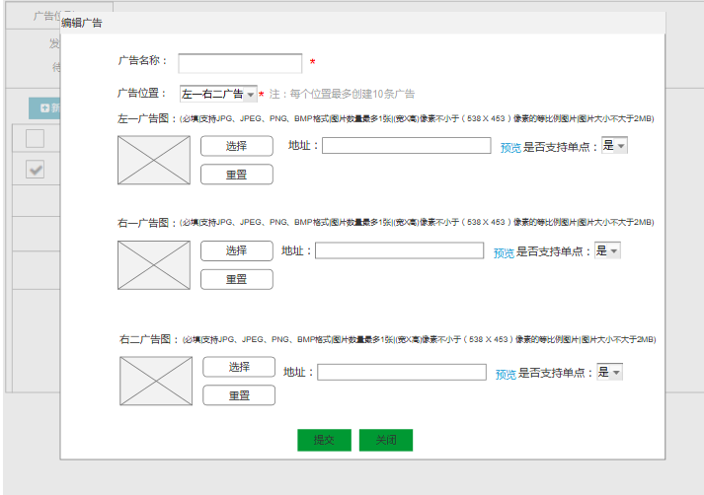

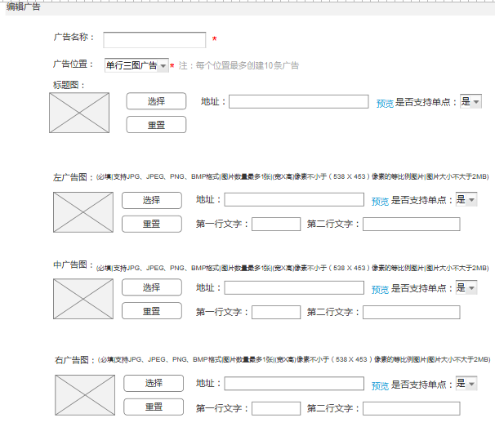

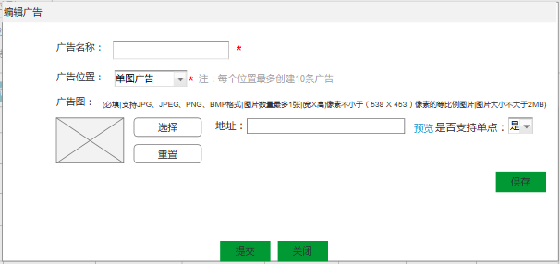

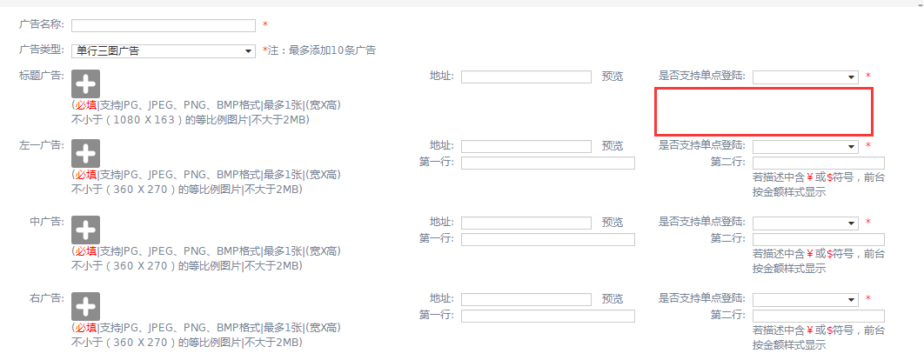

### 3.1.2功能描述

1、修改原单栏三行广告，新增广告时直接新增一组，一次性上传三张图片为一组，并可给每个图配置url。

2、新增广告类型**单行三列**广告，一次性上传四张图片为一组，并可给每张图片配置url（非必填）。

3、修改广告分类，单图广告（原横栏广告）、左一右二广告（原单行三栏）、单行三图广告（新增），统称为横栏广告，广告排序时在同一个排序框内进行排序。可通过排序控制三种广告的前后顺序。

4、横栏广告的排序框内，每条广告为广告名称+广告类型，如图4。

5、在图4红框位置新增如下提示，若该广告栏有多个是否需要单点登录的选择框，则只需要在一处提示即可。

不传tgt，不需要登陆即可打开链接，适用于外部链接、hshop等；传TGT不验证，需要登录才可以打开链接，适用于hshop等内部链接；传TGT并验证，需要登录才可以打开链接，适用于i投等外部链接。

## 3.2快捷服务配置优化

### 3.2.1功能界面

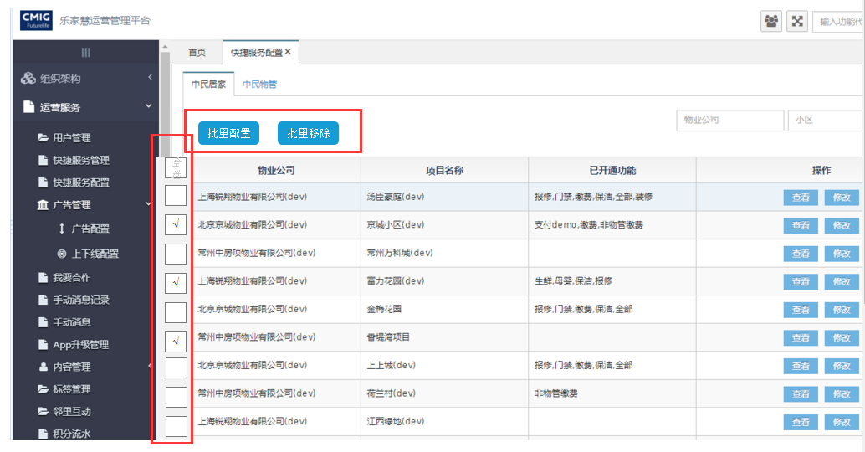

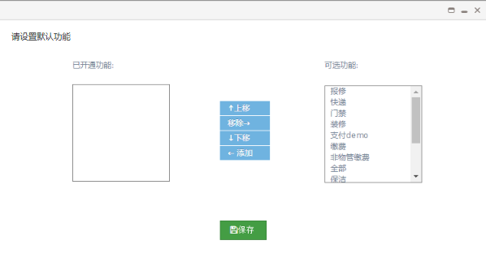

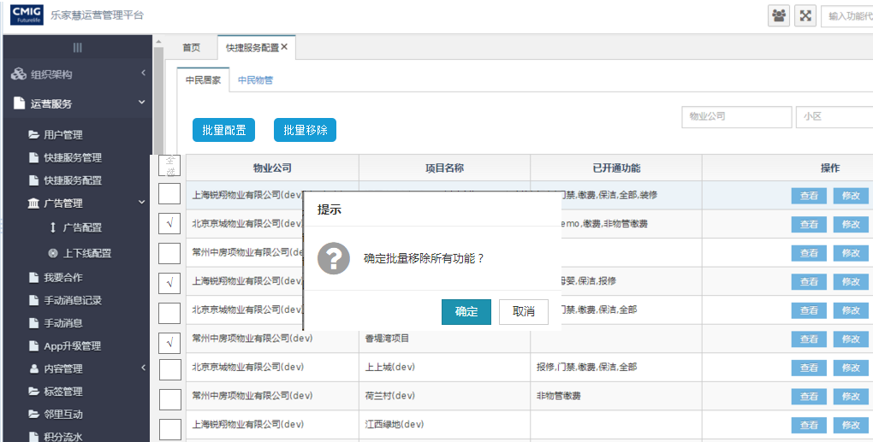

### 3.2.2功能描述

1、所有的小区可进行勾选，并进行批量配置、批量移除的操作。

2、勾选小区后，点击批量配置按钮，弹出配置框。已开通功能均为空，添加完功能后，点击保存。给所有勾选的小区配置上这些功能，并靠前显示。（批量配置的功能在原已开通功能前面），若要修改具体某个小区的功能，则只能点击修改再进行配置。

3、勾选小区后，点击批量移除按钮，弹出提示框，提示是否批量移除，点击确定后，勾选小区所有已配置的功能全部清空。

# 4.微信端功能迭代

## 4.1微信端物管功能迭代

### 4.1.1功能界面

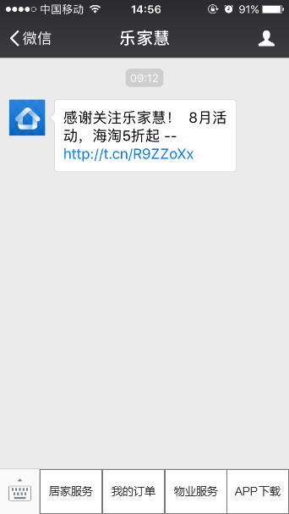 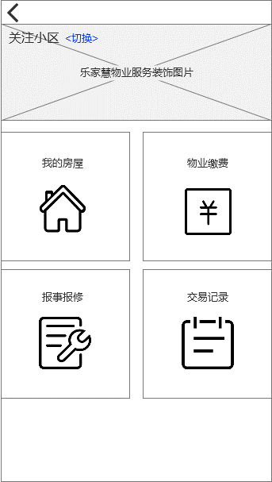

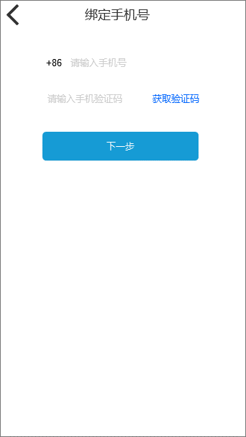 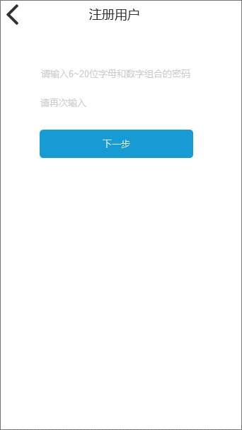

### 4.1.2功能描述

1、在微信公众号导航栏增加物管功能入口，点击后跳转到物管服务首页。

2、首页显示关注小区、我的房屋、物业缴费、报事报修、交易记录五个功能入口，点击相应的功能入口跳转到相应的功能页面。

3、用户首次在微信端使用物管功能时，要求用户进行微信号与乐家慧账号的绑定操作，绑定成功后实现微信端的物管数据联通，用户才可以使用各物管功能。

4、若用户未注册乐家慧账号，则在用户进行账号绑定时提示用户进行乐家慧账号注册操作。

5、各物管功能的操作逻辑与APP端统一。